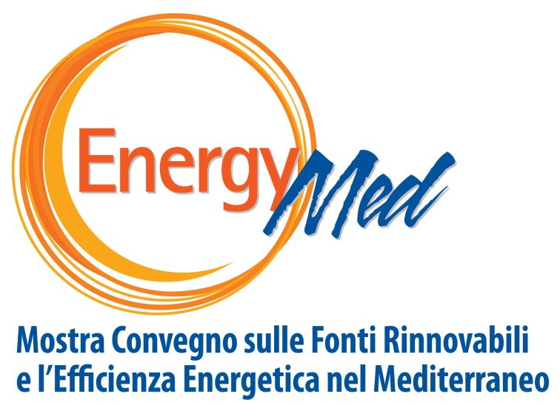

**Comunicato Stampa**

**Conto Termico: 200 milioni a disposizione per lavori pubblici**

**Ma da Napoli, Salerno e Caserta neanche una domanda**

Napoli, 31 marzo 2017

Duecento milioni di euro sono a disposizione nelle casse dello Stato dallo scorso 31 maggio per migliorare l'efficienza energetica di tutti gli edifici pubblici, dagli uffici alle scuole agli ospedali. Ma finora nessuna richiesta neanche di un euro è arrivata da qualsiasi amministrazione pubblica delle province di Napoli, Salerno e Caserta. E' quanto emerso oggi durante la seconda giornata di Energymed in corso fino a domani alla Mostra d'Oltremare di Napoli che si è aperta infatti con il convegno "Efficenza energetica dell'edilizia pubblica e privata", a cura dell'Unione Industriali di Napoli.

A colpire sono stati i dati, aggiornati al 28 marzo, portati da Filippo Marcelli, dirigente dell'unità conto termico del GSE, il gestore dei servizi energetici del ministero dell'economia e delle finanze. “Per le pubbliche amministrazioni - ha spiegato Marcelli - che vogliono efficientare i propri edifici secondo le direttive europee ci sono a disposizione 200 milioni sul conto termico 2 avviato il 31 maggio. Da allora sono stati richiesti circa 35 milioni, ma nessuna richiesta è arrivata da Napoli, Caserta e Salerno, né da altre amministrazioni delle tre province. I soldi ci sono ma gli amministratori pubblici devono muoversi per usarli”. Finora si è mossa in pratica solo la provincia di Avellino che ha richiesto 3,144 milioni di euro, mentre la provincia di Benevento ha richiesto 136.000 euro.

Il conto termico prevede contributi fino al 65% (che possono essere cumulati con altri contributi pubblici fino ad arrivare al 100%) per realizzare edifici a consumo zero e in questo caso viene finanziato anche l'adeguamento sismico. Ma i contributi vanno dal 40 al 55% per tutti gli altri lavori parziali come la sostituzione di finestre con infissi isolanti, la sostituzione di impianti di climatizzazione invernale con generatori di calore a condensazione, l'installazione di sistemi di schermatura e/o ombreggiamento, la sostituzione di sistemi per l’illuminazione d’interni e delle pertinenze esterne con sistemi efficienti di illuminazione, l'installazione di tecnologie di building automation che comandino automaticamente gli impianti termici ed elettrici degli edifici.

“Per realizzare edifici a consumo zero - spiega ancora Marcelli - spesso è più conveniente demolire e ricostruire e in questo caso la legge permette di rifare la scuola o l'ospedale in un'area vicina a quelli vecchi, in modo da non interrompere il servizio fino alla fine dei lavori della nuova struttura. Il conto termico è subito operativo, basta avere la lettera di accettazione della richiesta e l'amministrazione può subito mettere questi soldi a bilancio".

Soldi che contribuirebbero a rimettere in moto tutta l’economia, come sottolineato da Vito Grassi, vicepresidente dell’Unione Industriali di Napoli: “Rispetto al passato – ha spiegato Grassi - c'è stato un dato positivo sulla Campania, perché nei primi tre mesi del 2017 già è stato raggiunto un buon risultato sul pubblico e sul privato nella Regione, ma è chiaro che gli investimenti devono essere spinti dalla pa e su questo Napoli, Salerno e Caserta sono ancora al palo. Il messaggio alle amministrazioni pubbliche è forte: se entreranno in campo faranno schizzare i numeri”. Numeri che troverebbero terreno fertile visto che, sottolinea lo stesso Grassi: “La Campania è la regione con il maggior numero di imprese neonate specializzate nel settore dell’efficienza energetica”.